Тема: «Мин- 5 нче класс укучысы»
Укучыларның адаптация чорында үткәрелгән сыйныф сәгате.

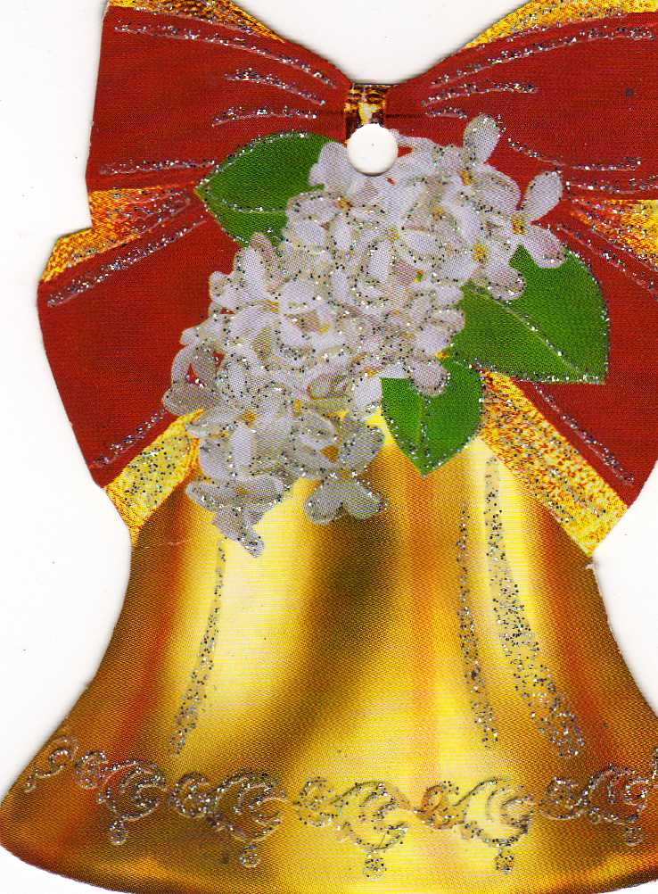

Укытучы:
Зәкиева Әлфия Нурзадовна

2011-2012
Максат: -5 нче класс укучыларының адаптация чорында үзләренең мөстәкыйльлекләрен һәм иптәшләре белән яхшы мөгалләмәдә булуларын арттыру.Класста дус, тату бербөтен булып яшәргә өйрәтү, классташларына һәрвакыт булышырга, ярдәгә килергә кирәклеген төшендерү
Материал: “Көч һәм рух тамырлары”Әдәплелек дәресләре китабы 62 бит, татар теленең аңлатмалы сүзлеге.
Җиһазлау: “Җилкән” сыйныф почмагы(стенд), Сыйныфлар язылган кәгазь битләре,”Сыйныфта минем урын”, алмаз бөртекләре., Тылсымлы тартма,
( биремле)
Сыйныф сәгате барышы:
Оештыру өлеше.
- Хәерле көн, укучылар! Сыйныф сәгатебезне башлыйбыз.
Бүгенге сыйныф сәгатенең темасы:”Мин- 5 нче класс укучысы” дип атала.
Дәрескә кереп киткәндә мин сезгә татар теленең аңлатмалы сүзлегеннән”Класс”һәм “сыйныф”сүзләренең мәгънәсен укыйм.
Класс-
Сыйныф-
Төп өлеш
1.Тактада БИШЕНЧЕЛӘР дигән язу бар.Хәзер һәрберегез чыгып, шушы хәрефләргә туры килә торган кешелеклек сыйфатлары язабыз.
Б -батыр
И-игелекле
Ш-шәфкатьле
Е-эшчән
Н-намуслы
Ч-чая
Е-эзләнүчән
Л-лаеклы
Ә-әйбәт
Р -рухый
Молдцы! Булдырдыгыз.
2. Тактада сезнең мәктәптә үткән һәм үтәчәк юлыгыз күрсәрелгән.1 нче класстан 11 нче класска кадәрге юл.Игътибар белән карагыз әле, сез мәктәптәге юлның уртасына килеп җитә язгансыз.Сез инде күп нәрсәләр күрдегез, өйрәндегез, әле бик күп нәрсәләргә өйрәнәсегез бар.
Хәзер сезгә мин әйткән җөмләне дәвам итергә туры килер
“Башлангыч сыйныфта миңа иң ошаганы....”(фәнме, бәйрәмме, исегездә калган берәр чара)
“5 класста мин телим...”
Сез җөмләне дәвам итәсез һәм сүзне иптәшегезгә бирәсез. Тылсымлы тартма ярдәмендә. Тылсымлы тартмада нәрсә бар икән?(иҗекләргә бүленгән мәкаль) Укучылар бергәләп шуны төзиләр.
3. Сезнең мәктәп тормышында тәҗрибәгез җитәрлек, шуңа күрә алдагы юлыгыз да җиңел булырга тиеш.Ә менә үл нинди булыр анысы бары сездән генә тора.Сез яхшы укысын өчен әти-әниләрегез, укытучылар һәм хокүмәтебез булдыра алганын барысын да эшли.
Ә хәзер сезнең яшьтә әби-бабаларыбыз нинди тормышта укыды микән?Бүгенге укучылар белән сугыш чоры укучылары арасында нинди аерма бар?
Галимә Хөсәенованың “Ник кадерен белмисез?” дигән хикәясен укыйм.(“Көч һәм рух тамырлары”китабыннан)
-Сугыш чоры балалары белән сезнең арада охшашлык бармы?
-Нинди аермалар бар?
-Нинди нәтиҗә ясый алабыз?
4. Хәзер сезне бераз сынап карык әле.
1 .Буй буенча тезелергә.
2.Чәч төсе буенча(ачыктан карага таба)
3.Туган айларның тәртибе буенча.
4.Аяк киеме размеры буенча.
Рәхмәт.Бу уенда сез үзегезне бик дус булуыгызны күрсәттегез.
Бу конвертта рус телен ничек белүегезне сорый торган биремнәр.
Сүзләрне укырга:Смор1 а (смородина),по2л (подвал),па3от (патриот),с3ж(стриж),пу100(пусто),ка100рка (касторка),40оножка (сороконожка),40а (сорока).Булдырдыгыз! Молдцы!
Ә хәзер математика буенча.
-Имән үсеп утыра. 3 батагы бар. Ботак саен 3 алма. Барысы ничә алма?
-Нәрсә җиңел: 1 кг.мамыкмы әллә 1 кг. Тимерме?
-Бабай,әби, онык, эт, мәче һәм тычкан шалкан тарталар. Тарталар-тарталар һәм шалкан килеп чыга. Ничә күз шалканны күрде? (12)
-Ат караучы 3 атны дагалады. Аңа ничә дага ясарга кирәк була? (12)
-Менә ноябрь килеп җитте.Безнең бакчада башта 2 слива,3 алмагач чәчәк атты. Ничә агач чәчәк атты?
Булдырдыгыз!
Хәзер татар теленнән алган белемнәрегезне тикшерәбез.
Класс сүзен килешләр белән төрләндерәбез.
Рәхмәт.
5.Мин сезгә рәсем өләшәм.Сез шул рәсемнән үзегезне табарга һәм буярга тиеш буласыз.
Йомгаклау.
Сез нәрсәләр яратасыз микән?Мин сорау бирәм,кемнең җавабы туры килә шул торып баса.
-Кем мороженное ярата?
-Кем физкультура дәресен ярата?
-Кайсыгыз олы бала?
-Кайсыгыз русский язык фәнен ярата?
-Ә кем математиканы?
-Футбол уйнарга кайсыгыз ярата?
- Кайсыгыз бишенче класста укый?
Сезнең охшаш һәм аермалы якларыгыз да бар.Шулай булгач ,алга таба да сезгә үз фикерезезне әйтеп, кешенекенә дә колак салып яшәргә һәм укырга туры килер. Безнең сыйныф почмагыбыз “Җилкәннәр ” дип атала.Девизыбыз да: “Җилкәннәр җилдә сыныла”дигән.Диңгездәге дулкыннарга, җилләргә сынмыйча, югалып калмыйча, мәктәпнең уку диңгезендә дә гел алга барырга омтылырга кирәк.
Без, сезнең укытучыларыгыз, киләчәктә сезнең белән горурланырга, сезгә карап сокланырга язсын.
Б
И
Ш
Е
Н
Ч
Е
Л
Ә

“Башлангыч сыйныфта миңа иң ошаганы....”

“5 класста мин телим...”

Смор1 а
40оножка
по2л
па3от

40а
с3ж
пу100 ка100рка

-Имән үсеп утыра. 3 батагы бар. Ботак саен 3 алма. Барысы ничә алма?

-Нәрсә җиңел: 1 кг.мамыкмы әллә 1 кг. Тимерме?

-Бабай,әби, онык, эт, мәче һәм тычкан шалкан тарталар. Тарталар-тарталар һәм шалкан килеп чыга. Ничә күз шалканны күрде?

-Ат караучы 3 атны дагалады. Аңа ничә дага ясарга кирәк була?

-Менә ноябрь килеп җитте.Безнең бакчада башта 2 слива,3 алмагач чәчәк атты. Ничә агач чәчәк атты?

